20 ĐỀ ÔN TẬP CUỐI HỌC KÌ 1
ĐỀ SỐ 1
Câu 1(4 điểm). Khoanh vào chữ cái đặt trước câu trả lời đúng

1. (0,5 điểm) Số liền trước của 99 là: (M1)
A. 97 | B. 98 | C. 100 | D. 101
2. (0,5 điểm) Dãy số được viết theo thứ tự giảm dần là: (M1)
A. 91; 57; 58; 73; 24  B. 91; 73; 58; 57; 24 | C. 24; 57; 58; 73; 91  D. 91; 73; 57; 58; 24

3. (0,5 điểm) Cho dãy số: 1, 5, 9, 13,… , … . Hai số tiếp theo trong dãy là: (M3)
A. 16, 18 | B. 18, 20 | C. 17, 20 | D. 17, 21

4. (1 điểm) Kết quả của phép tính nào bé hơn 45?(M2)
A. 24 + 27 | B. 73 – 28 | C. 62 – 37 | D. 28 + 18

5. (0,5 điểm) Lan hái được 24 bông hoa, Liên hái được nhiều hơn Lan 16 bông hoa. Liên hái được số bông hoa là: (M3)
A. 8 bông hoa | B. 39 bông hoa | C. 40 bông hoa | D. 18 bông hoa

6. (1 điểm) Hình M có: (M3)
A. 4 hình tam giác, 4 hình tứ giác.
B. 4 hình tam giác, 3 hình tứ giác.
C. 2 hình tam giác, 3 hình tứ giác.
D. 2 hình tam giác, 4 hình tứ giác.

Câu 2. (2 điểm) Đúng ghi Đ, sai ghi S vào ô trống
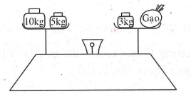
- Muốn tìm số bị trừ ta lấy hiệu cộng với số trừ. (M2)
- Độ dài một gang tay của mẹ khoảng 2dm. (M1)
- 45 + x = 92. Giá trị của x là: 48. (M2)
- Trong hình H, túi gạo nặng 12kg. (M2)

Câu 3. (1 điểm) Đặt tính rồi tính (M2)
Hình H
29 + 47 100 - 34
.............................................................................................................................................................................................................................................................................................................................................................................................................................................................................................................................................................................................................................................................................................................
Câu 4. (2 điểm) Giải toán (M2 + M3)
Đoạn dây màu xanh dài 92cm. Đoạn dây màu đỏ ngắn hơn đoạn dây màu xanh 17cm. Hỏi đoạn dây màu đỏ dài bao nhiêu xăng-ti-mét?
Bài giải

Câu 5. (1 điểm) Viết vào chỗ chấm (M4)
a. Một phép cộng có tổng bằng một số hạng: …………………………………………………………………………….
b. Một phép trừ có số bị trừ bằng hiệu: ……………………………………………………………………………………….

ĐỀ SỐ 2
Bài 1: Khoanh vào chữ cái đặt trước kết quả đúng. (4 điểm)
1. (0,5 điểm) Số liền sau số 99 là: (M1)
A. 97 | B. 98 | C. 100 | D. 101
2. (0,5 điểm) Số lớn nhất có hai chữ số khác nhau là: (M2)
A. 88 B. 90 | C. 99
D. 98

3. (0,5 điểm) Các số 75, 23, 97, 53 xếp theo thứ tự từ lớn đến bé là: (M1)
A: 97,53, 75, 23 | B: 97, 75, 23, 53 | C: 97, 75, 53,23 | D: 23, 53, 75, 97

4. (0,5 điểm) Em đang học ở trường lúc : (M1)
A. 12 giờ
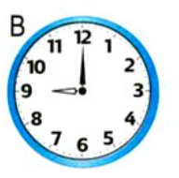
B. 9 giờ
C. 21 giờ

5. (0,5 điểm) Hình sau có: (M3)
A. 3 tứ giác
B. 4 tứ giác
C. 5 tứ giác
6. (1,5 điểm) Xem lịch tháng 4 và điền số hoặc chữ số thích hợp vào chỗ chấm : (M2 + 3)
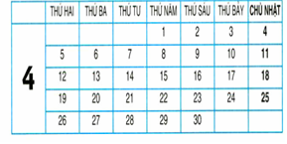
- Tháng 4 có……….ngày. Ngày 23 tháng 4 là thứ……………...
- Trong tháng 4 có…………..ngày thứ Năm. Các ngày đó là…………
…………………………………………

Bài 2 : (2 điểm) Đặt tính rồi tính (M2)

Bài 3: (1 điểm) Tìm X : (M3)
X - 34 = 46 - 28

Bài 4 : (2 điểm) Năm nay mẹ 32 tuổi, mẹ kém bà 28 tuổi. Hỏi năm nay bà bao nhiêu tuổi? (M3)
Bài giải
.....................................................................................................................................
.....................................................................................................................................
.....................................................................................................................................
.....................................................................................................................................
.....................................................................................................................................
Bài 5 : (1 điểm) Tính hiệu, biết số bị trừ là số lớn nhất có hai chữ số và số trừ là 90. (M4)
Bài giải
.....................................................................................................................................
.....................................................................................................................................
.....................................................................................................................................
.....................................................................................................................................
.....................................................................................................................................
.....................................................................................................................................
.....................................................................................................................................
.....................................................................................................................................
.....................................................................................................................................
.....................................................................................................................................

ĐỀ SỐ 3
Phần 1: Trắc nghiệm (3 điểm)
Khoanh tròn vào chữ cái trước kết quả đúng.
Câu 1: Số lớn nhất có hai chữ số là: (M2)
A. 100 B. 99 C. 90 D. 98

Câu 2: Điền dấu(<, >, =) thích hợp vào ô trống: 7+ 8 8+ 7 (M1)
A. < B. > C. = D. Không điền được

Câu 3: Điền số thích hợp vào ô trống: (M2)
- 35 = 65

A. 90 B. 35 C. 100 D. 30
Câu 4: Số? (M1)
1 giờ chiều hay …..giờ
A. 12 B. 13 C. 14 D. 15
Câu 5 : Hình bên có bao nhiêu hình tứ giác? (M3)
A. 1 B. 2
C. 3 D. 4

Câu 6: Kết quả của phép tính: 36 + 28 – 14 là: (M3)
A. 54 B. 50 C. 40 D. 14
Phần 2: Tự luận
Câu 1: (2 điểm) Đặt tính rồi tính: (M2)
a) 26 + 29 b) 41 - 27
....................................................................................................................................................................................................................................................................................................................................................................................................................................................................................................................................................................................................................................................................................................................................................................................................................................................................................................................................................................................................................................................................................................... ....................................................................................................................................................................................................................................................................................................................................................................................................................................................................................................................................................................................................................................................................................................................................................................................................................................................................................................................................................................................................................................................................................................... .......................................................................................................................................................................................................................................................................................................................................................................................................................................................................................................................................................................................................................................................................................................................................................................................................................................................................................................................................................................................................................................................................................................

Câu 2: (2 điểm) Tìm x (M2 + 3)
a) x + 18 = 60 b) x – 29 = 34 + 12
....................................................................................................................................................................................................................................................................................................................................................................................................................................................................................................................................................................................................................................................................................................................................................................................................................................................................................................................................................................................................................................................................................................... .......................................................................................................................................................................................................................................................................................................................................................................................................................................................................................................................................................................................................................................................................................................................................................................................................................................................................................................................................................................................................................................................................................................
Câu 3: (2 điểm) Mai có 35 bông hoa, Lan có ít hơn Mai 8 bông hoa. Hỏi Lan có bao nhiêu bông hoa? (M2 + 3)
Bài giải
.......................................................................................................................................................................................................................................................................................................................................................................................................................................................................................................................................................................................................................................................................................................................................................................................................................................................................................................................................................................................................................................................................................................

Câu 4: (1 điểm) Em hãy viết phép trừ có số bị trừ, số trừ và hiệu bằng nhau. (M4)
....................................................................................................................................................................................................................................................................................................................................................................................................................................................................................................................................................................................................................................................................................................................................................................................................................................................................................................................................................................................................................................................................................................... .......................................................................................................................................................................................................................................................................................................................................................................................................................................................................................................................................................................................................................................................................................................................................................................................................................................................................................................................................................................................................................................................................................................

ĐỀ SỐ 4
Câu 1(4 điểm). Khoanh vào chữ cái đặt trước câu trả lời đúng

1. (0,5 điểm) Số 85 đọc là: (M1)
A.Tám lăm | B. Tám mươi năm | C. Tám mươi lăm | D. Tám năm
2. (0,5 điểm) Số liền trước và liền sau số 20 là: (M1)
A. 19 và 21  B. 19 và 20 | C. 20 và 21  D. 19 và 21

3. (0,5 điểm) Số liền trước số nhỏ nhất có hai chữ số giống nhau là: M3)
A. 8 | B. 9 | C. 10 | D. 11

4. (1 điểm) Hiệu của 63 và 36 là:(M2)
A. 99 | B. 37 | C. 27 | D. 47

5. (0,5 điểm) Lan hái được 24 bông hoa, Liên hái được nhiều hơn Lan 16 bông hoa. Liên hái được số bông hoa là: (M3)
A. 8 bông hoa | B. 39 bông hoa | C. 40 bông hoa | D. 18 bông hoa

6. (1 điểm) Hình M có: (M3)
A. 4 hình tam giác, 4 hình tứ giác. |  | Hình M
B. 4 hình tam giác, 3 hình tứ giác. |  | Hình M
C. 2 hình tam giác, 3 hình tứ giác. |  | Hình M
D. 2 hình tam giác, 4 hình tứ giác. |  | Hình M

Câu 2. (2 điểm) Đúng ghi Đ, sai ghi S vào ô trống
- Muốn tìm số hạng chưa biết ta lấy tổng trừ đi số hạng đã biết. (M2)
- Con gà nặng khoảng 10kg. (M1)
- 5 + x = 27. Giá trị của x là: 32. (M2)
- Trong hình H, túi gạo nặng 12kg. (M2)

Câu 3. (1 điểm) Đặt tính rồi tính (M2)
Hình H
28 + 26 100 - 28
................................................................................................................................................................................................................................................................................................................................................................................................................................................................................................

Câu 4. (2 điểm) Giải toán (M2 + M3)
Đoạn dây thứ nhất dài 8dm 5cm, đoạn dây thứ hai dài hơn đoạn dây thứ nhất 5cm. Hỏi đoạn dây thứ hai dài bao nhiêu xăng-ti-mét?
Bài giải
....................................................................................................................................................................................................................................................................................................................................................................................................................................................................................................................................................................................................................................................................................................................................................................................................................................................................................................................................................................................................................................................................................................... .......................................................................................................................................................................................................................................................................................................................................................................................................................................................................................................................................................................................................................................................................................................................................................................................................................................................................................................................................................................................................................................................................................................

Câu 5. (1 điểm) Nếu thêm vào số bị trừ 7 đơn vị và bớt ở số trừ đi 6 đơn vị thì hiệu hai số là 52. Tìm hiệu hai số ban đầu. (M4)
Bài giải

....................................................................................................................................................................................................................................................................................................................................................................................................................................................................................................................................................................................................................................................................................................................................................................................................................................................................................................................................................................................................................................................................................................... .......................................................................................................................................................................................................................................................................................................................................................................................................................................................................................................................................................................................................................................................................................................................................................................................................................................................................................................................................................................................................................................................................................................
ĐỀ SỐ 5
Câu 1(4 điểm). Khoanh vào chữ cái đặt trước câu trả lời đúng

1. (0,5 điểm) Số liền sau của 90 là: (M1)
A.100 | B. 89 | C. 90 | D. 91
2. (0,5 điểm) Kết quả phép tính 50 + 30 là: (M1)
A. 8  B. 80 | C. 53  D. 90

3. (0,5 điểm) Giá trị của chữ số 5 hơn giá trị chữ số 2 trong số 52 là: (M3)
A. 3 | B. 57 | C. 48 | D. 7

4. (1 điểm) x – 37 = 45. Giá trị của x là:(M2)
A. 82 | B. 72 | C. 8 | D. 83

5. (0,5 điểm) Lan hái được 24 bông hoa, Lan hái được nhiều hơn Liên 6 bông hoa. Liên hái được số bông hoa là: (M3)
A. 30 bông hoa | B. 18 bông hoa | C. 28 bông hoa | D. 20 bông hoa

6. (1 điểm) Hình M có: (M3)
A. 4 hình tam giác, 2 hình tứ giác. |  | Hình M
B. 3 hình tam giác, 3 hình tứ giác. |  | Hình M
C. 5 hình tam giác, 3 hình tứ giác. |  | Hình M
D. 2 hình tam giác, 4 hình tứ giác. |  | Hình M

Câu 2. (2 điểm) Đúng ghi Đ, sai ghi S vào ô trống (M2+3)
- Con gà nặng khoảng 10kg.
- 11 giờ đêm hay còn gọi là 1 giờ đêm.
- Mỗi bước chân em đi dài khoảng 30cm.
- Mỗi ngày em nên uống khoảng 5 lít nước.

Câu 3. (1 điểm) Đặt tính rồi tính (M2)
54 + 39 76 – 39
.....................................................................................................................................................................................................................................................................................................................................................................................................................................................................................................................................................................................................................................................................................................
Câu 4. (2 điểm) Giải toán (M3)
Thùng thứ nhất có 45 lít nữa, thùng thứ hai ít hơn thùng thứ nhất 17 lít. Hỏi thùng thứ hai có bao nhiêu lít sữa?
Bài giải
....................................................................................................................................................................................................................................................................................................................................................................................................................................................................................................................................................................................................................................................................................................................................................................................................................................................................................................................................................................................................................................................................................................... .......................................................................................................................................................................................................................................................................................................................................................................................................................................................................................................................................................................................................................................................................................................................................................................................................................................................................................................................................................................................................................................................................................................

Câu 5. (1 điểm) Tìm tổng và hiệu của số liền sau và số liền trước số 18. (M4)
Bài giải
....................................................................................................................................................................................................................................................................................................................................................................................................................................................................................................................................................................................................................................................................................................................................................................................................................................................................................................................................................................................................................................................................................................... .......................................................................................................................................................................................................................................................................................................................................................................................................................................................................................................................................................................................................................................................................................................................................................................................................................................................................................................................................................................................................................................................................................................
ĐỀ SỐ 6
Bài 1: Khoanh vào chữ cái đặt trước kết quả đúng. (4 điểm)
1. (0,5 điểm) Số tròn chục liền sau 70 là: (M2)
A. 71 | B. 60 | C. 80 | D. 69
2. (0,5 điểm) Số bé nhất có hai chữ số giống nhau là: (M2)
A. 10 B. 11 | C. 22 D. 20

3. (0,5 điểm) Các số 75, 23, 97, 53 xếp theo thứ tự từ bé đến lớn là: (M1)
A: 97,53, 75, 23 | B: 97, 75, 23, 53 | C: 97, 75, 53,23 | D: 23, 53, 75, 97

4. (0,5 điểm) 5dm = ...cm. Số cần điền vào chỗ chấm là: (M1)
A. 5 B. 50 C. 15 D. 10
5. (0,5 điểm) Hình sau có: (M3)
A. 3 tứ giác
B. 4 tứ giác
C. 5 tứ giác
- Ngày 8 tháng 1 là thứ......
- Trong tháng 1, các ngày thứ 7 là ngày:................................................
- Tháng 1 có ...........ngày chủ nhật.
6. (1,5 điểm) Đây là tờ lịch tháng 1 năm 2016. Hãy điền số hoặc chữ số thích hợp vào chỗ chấm : (M2 + 3)
Thứ 2 | Thứ 3 | Thứ 4 | Thứ 5 | Thứ 6 | Thứ 7 | Chủ nhật
 |  |  |  | 1 | 2 | 3
4 | 5 | 6 | 7 | 8 | 9 | 10
11 | 12 | 13 | 14 | 15 | 16 | 17
18 | 19 | 20 | 21 | 22 | 23 | 24
25 | 26 | 27 | 28 | 29 | 30 | 31

Bài 2 : (2 điểm) Đặt tính rồi tính (M2)
..................................................................................................................................................................................................................................................................................................................................................................................................................................................................................................................................................................................................................................................................................................................................................................................................................................................................................................................................................................
Bài 3: (1 điểm) Tìm X : (M3)
82 – X = 18 + 32
.................................................................................................................................................................................................................................................................................................................................................................................................................................................................................................................................................................................................................................................................................................................................................................................................................................................................................................................................................................. Bài 4 : (2 điểm) Có một thùng đựng xăng. Sau khi lấy ra 36 lít thì trong thùng còn lại 64 lít xăng. Hỏi lúc đầu trong thùng có bao nhiêu lít xăng? (M3)
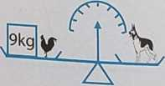
Bài giải

................................................................................................................................................................................................................................................................................................................................................................................................................................................................................................................................................................................................................................................................................................................................................................................................................................................................................................................................................................
.....................................................................................................................................................................................................................................................................................................................................................................................................................................................................................................................................................

Bài 5 : (1 điểm) Nếu con chó cân nặng 12kg thì con gà có cân nặng là bao nhiêu? (M4)
Bài giải
......................................................................................................................................................................................................................................................................................................................................................................................................................................................................................................................................................................................................................................................................................................................................................................................................................................................................................................................................................................................
...........................................................................................................................................................................................................................................................................................................................................................................................................................................................................................................................................................
ĐỀ SỐ 7
Phần 1: Trắc nghiệm (4 điểm)
Câu 1: Giá trị của chữ số 7 trong số 72 là: (M1)
A. 7 B. 70 C. 9 D. 5
Câu 2: Số gồm 2 chục, 5 đơn vị viết là: (M1)
A. 20 B. 5 C. 25 D. 52
Câu 3: Số liền sau số nhỏ nhất có hai chữ số là: (M2)
A. 10 B. 9 C. 11 D. 20
Câu 4: Hiệu của 54 và 18 là: (M2)
A. 36 B. 72 C. 46 D. 62
Câu 5: Tổng của 3dm và 5cm là: (M3)
A. 35cm B. 35dm C. 8dm D. 8cm
Câu 6: Mẹ Tùng mua sáu chục quả trứng. Mẹ Tùng làm món ăn hết 4 quả trứng. Hỏi mẹ Tùng còn lại bao nhiêu quả trứng? (M3)
A. 2 quả B. 20 quả C. 60 quả D. 56 quả
Câu 7: Hôm nay là chủ nhật ngày 8 tháng 12. Sinh nhật Dương vào ngày 10 tháng 12. Hỏi sinh nhật Dương vào ngày thứ mấy? (M2)
A. Thứ hai B. Thứ ba C. Thứ tư D. Thứ năm
Câu 8: Hình bên có: (M3)
A. 4 tứ giác B. 5 tứ giác
C. 8 tứ giác D. 9 tứ giác

Phần 2: Tự luận
Câu 1: (2 điểm) Đặt tính rồi tính (M2)
54 + 39 19 + 33 82 - 17 76 – 39
.....................................................................................................................................................................................................................................................................................................................................................................................................................................................................................................................................................................................................................................................................................................................................................................................................................................................
Câu 2: (1 điểm) Hãy vẽ thêm kim giờ để đồng hồ chỉ: (M3)
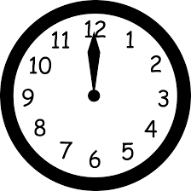

9 giờ 5 giờ
Câu 3: (2 điểm) Nhà chú Ba nuôi 100 con gà. Nhà cô Tư nuôi ít hơn nhà chú Ba 17 con gà. Hỏi nhà cô Tư nuôi bao nhiêu con gà? (M3)
Bài giải

......................................................................................................................................................................................................................................................................................................................................................................................................................................................................................................................................................................................................................................................................................................................................................................................................................................................................................................................................................................................
........................................................................................................................................................................................................................................................................................................................................................................................................................................................................................................................................................

Câu 4: (1 điểm) Mẹ mua 7 lít nước tương, mẹ muốn đổ vào ba loại chai: 3l, 2l và 1l. Hỏi mẹ cần mỗi loại mấy chai? (M4)
Bài giải
.......................................................................................................................................................................................................................................................................................................................................................................................................................................................................................................................................................................................................................................................................................................................................................................................................................................................................................................................................................................................................................................................................................................

ĐỀ 8
Phần 1: Trắc nghiệm (4 điểm)
Câu 1: Số liền sau của 29 là: (M1)
A. 30 B. 28 C. 31 D. 40
Câu 2: 4kg + 5 kg + 16kg = ............ kg. Điền kết quả thích hợp vào chỗ chấm (M1)
A. 9 B. 20 C. 25 D. 21
Câu 3: Tính tổng , biết các số hạng là 48 và 17: (M2)
A. 31 B. 65 C. 41 D. 55
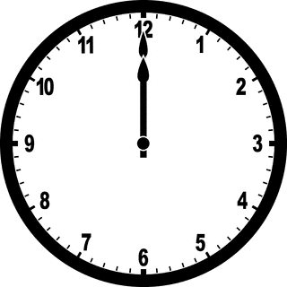
Câu 4: Đồng hồ bên chỉ: (M2)
A. 1 giờ B. 6 giờ
C. 12 giờ D. Không xác định

Câu 5: Bàn học của em dài khoảng bao nhiêu đề-xi-mét? (M3)
A. 11dm B. 30 dm C. 2dm D. 100cm
Câu 6: Mẹ vắt được 67 lít sữa bò, chị vắt được 33 lít sữa bò. Hỏi mẹ và chị vắt được bao nhiêu lít sữa bò? (M2)
A. 34 lít B. 100 lít C. 44 lít D. 90 lít
Câu 7: Ngày 27 tháng 12 là thứ hai. Ngày 22 tháng 12 là thứ mấy ? (M2)
A. Thứ ba B. Thứ tư C. Thứ năm D. Thứ sáu
Câu 8: Hình bên có: (M3)
- 3 tam giác, 2 tứ giác
- 4 tam giác, 3 tứ giác
- 4 tam giác, 2 tứ giác
- 4 tam giác, 4 tứ giác
Phần 2: Tự luận
Câu 1: (2 điểm) Đặt tính rồi tính (M2)
26 + 35 26 + 59 75 – 17 60 – 43
.............................................................................................................................................................................................................................................................................................................................................................................................................................................................................................................................................................................................................................................................................................................Câu 2: (1 điểm) Hãy vẽ thêm kim giờ để đồng hồ chỉ: (M3)

3 giờ 20 giờ
Câu 3: (2 điểm) Năm nay bố 31 tuổi, con 8 tuổi. Hỏi bố hơn con bao nhiêu tuổi? (M3)
Bài giải
.......................................................................................................................................................................................................................................................................................................................................................................................................................................................................................................................................................................................................................................................................................................................................................................................................................................................................................................................................................................................................................................................................................................

Câu 4: (1 điểm) Số điền vào dấu ? là bao nhiêu? (M4)
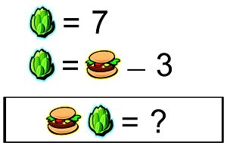
- Số điền vào dấu? là:.......
ĐỀ 9
I. PHẦN TRẮC NGHIỆM (3 điểm):
Khoanh tròn vào câu trả lời đúng và hoàn thành các bài tập sau:
Câu 1: Tìm x , biết 9 + x = 14 (M2)
A. x = 5 | B. x = 8 | C. x = 6
Câu 2: Phép tính nào dưới dưới đây có kết quả là 100? (M1)
A. 55 + 35 | B. 23 + 76 | C. 69 + 31
Câu 3: Kết quả tính 13 - 3 - 4 bằng kết quả phép trừ nào dưới đây? (M2)
A. 12 - 8 | B. 12 - 6 | C. 12 - 7
Câu 4: Điền dấu >, < = ? (M2)

7 + 7 + 3 7 + 9 + 0 15 - 8 - 5 13 - 4 - 2
Câu 5: Đúng ghi Đ, sai ghi S (M1 +2)

Tháng 12 có 31 ngày Từ 7 giờ đến 8 giờ là 80 phút

Câu 6: Hình sau có: (M3)
A. 3 tứ giác
B. 4 tứ giác
C. 5 tứ giác
II. PHẦN TỰ LUẬN
Câu 1 (2 điểm): Đặt tính rồi tính (M2)
60 - 32 | 26 + 39 | 73 + 17 | 100 - 58
.....................................................................................................................................................................................................................................................................................................................................................................................................................................................................................................................................................................................................................................................................................................................................................................................................................................................
Câu 2 (1 điểm) : Tính (M3)
46 + 18 - 35 = ............................... 86 - 29 + 8 =........................
....................................................... .....................................................
Câu 3 (1 điểm) : Tìm X (M2)
a. 52 - X = 25 b. X - 34 = 46
.....................................................................................................................................................................................................................................................................................................................................................................................................................................................................................................................................................................................................................................................................................................................................................................................................................................................
Câu 4: (2 điểm) Năm nay mẹ 35 tuổi, mẹ kém bà 28 tuổi. Hỏi năm nay bà bao nhiêu tuổi? (M3)
Bài giải
.....................................................................................................................................................................................................................................................................................................................................................................................................................................................................................................................................................................................................................................................................................................................................................................................................................................................................................................................................................................................................................................................................................................

Câu 5: (1 điểm) Điền số thích hợp vào chỗ trống: (M4)
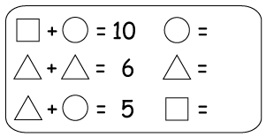

ĐỀ 10
I. Phần trắc nghiệm (3 điểm):
Khoanh tròn vào câu trả lời đúng
Câu 1: Số 59 đọc là: (M1)
A. Năm chín B. Năm mươi chín C. Chín năm D. Chín mươi lăm
Câu 2: Ngày 24 tháng 12 năm 2019 là thứ Tư. Ngày đầu tiên của năm 2020 là thứ mấy? (M3)
A. Thứ Hai B. Thứ Ba C. Thứ Tư D. Thứ Năm
Câu 3: Số lớn nhất có 2 chữ số khác nhau là: (M2)
A. 99 B. 89 C.98 D.100
Câu 4: 92 bằng tổng của hai số nào trong của cặp số sau đây? (M2)
A. 32 và 50 B. 55 và 47 C. 37 và 55 D. 55 và 47
Câu 5: Hình vẽ dưới đây có bao nhiêu tứ giác? (M2)
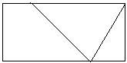 | A. 2 | B. 4
 | C. 3 | D. 5
Câu 6: An có 8 viên bi. Hùng có nhiều hơn An 2 viên bi. Hỏi Hùng có bao nhiêu viên bi? (M3)
A. 6 viên bi B. 10 viên bi C. 11 viên bi D. 8 viên bi
II. Phần trắc nghiệm
Câu 1: (2 điểm) Đặt tính rồi tính (M2)
36 + 47 | 100 - 65 | 47 + 37 | 94 - 57
Câu 2 (2 điểm): Tìm y (M2+3)
a. 37 + y = 81 | b. 63 - y = 25 - 8

Câu 3 (2 điểm): Một khu vườn có 100 cây đào, sau khi bán đi một số cây đào thì khu vườn còn lại 37 cây đào. Hỏi đã bán bao nhiêu cây đào? (M3)

Bài giải

.......................................................................................................................................................................................................................................................................................................................................................................................................................................................................................................................................................................................................................................................................................................................................................................................................................................................................................................................................................................................................................................................................................................

Câu 4 (1 điểm):
Hãy vẽ thêm một đoạn thẳng vào hình bên để có 1 hình tam giác và 2 hình tứ giác. Đọc tên các hình đó?  ................................................................. ................................................................. ................................................................  ................................................................. ................................................................ | 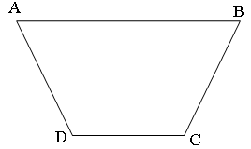

ĐỀ 11
Câu 1: Nối phép tính với kết quả đúng: (1 điểm)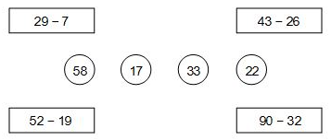
Câu 2: Xem tờ lịch tháng 9 rồi chọn từ trong ngoặc điền vào chỗ chấm (1 điểm)
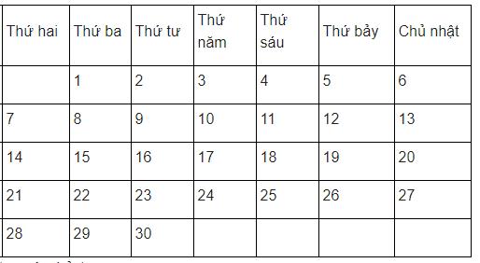
(tư, năm, sáu, bảy)
Ngày 5 tháng 9 là thứ ……
Câu 3: Tính (1 điểm)
18kg – 9kg = …… 52l – 4l = …..
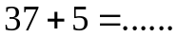 64cm + 8cm = …….
Câu 4: Điền dấu >, <, = vào chỗ chấm (1 điểm)
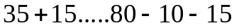

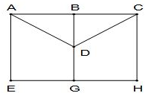
Câu 5: Quan sát hình rồi khoanh vào đáp án đúng (1 điểm)
Trong hình vẽ bên có mấy hình tam giác
- 2 hình
- 3 hình
- 4 hình
- 5 hình

Câu 6: Đặt tính rồi tính (1 điêm)
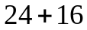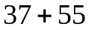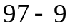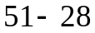
Câu 7: Điền Đ hoặc S vào ô trống (1 điểm)
- 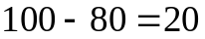 B. 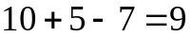
C. 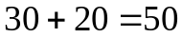 D. 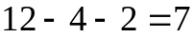
Câu 8: Tìm (1 điểm)
- 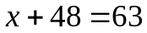 b) 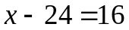
Câu 9: Nhà chú Ba nuôi 100 con gà. Nhà cô Tư nuôi ít hơn nhà chú Ba 17 con gà. Hỏi nhà cô Tư nuôi bao nhiêu con gà (1 điểm)
Bài giải:
.......................................................................................................................................................................................................................................................................................................................................................................................................................................................................................................................................................................................................................................................................................................................................................................................................................................................................................................................................................................................................................................................................................................
Câu 10: Em hãy tính hiệu của số nhỏ nhất có hai chữ số và số lớn nhất có một chữ số (1 điểm)
Bài giải:
....................................................................................................................................................................................................................................................................................................................................................................................................................................................................................................................................................................................................................................................................................................................................................................................................................................................................................................................................................................................................................................................................................................... .......................................................................................................................................................................................................................................................................................................................................................................................................................................................................................................................................................................................................................................................................................................................................................................................................................................................................................................................................................................................................................................................................................................

ĐỀ 12
Bài 1. Khoanh vào chữ đặt trước câu trả lời đúng:
- Số liền trước số nhỏ nhất có hai chữ số giống nhau là:
- 8 B. 9 C. 10 D. 11
- Tổng của 3dm và 5cm là:
- 35cm B. 35dm C. 8dm D. 8cm
- Hiệu của 63 và 36 là:
- 99 B. 37 C. 27 D. 47
Bài 2. Tính:
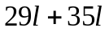 = ……….. 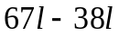 = ………..
25kg + 45kg = ……….. 90kg – 24kg = ………..
71dm – 22dm =………… 16dm + 19dm =…………
Bài 3. Đặt tính rồi tính:
49 + 5  …………  …………  ………… | 47 + 47  ………….  ………….  …………. | 87 – 9  ………..  ………..  ……….. | 92 – 33  …………  …………  …………
Bài 4. Tìm :
- 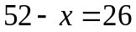  …………………  ………………… | - 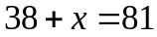  ………………..  ………………..
- 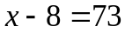  …………………  ………………… | - 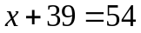  ………………..  ………………..
Bài 5. Tính (theo mẫu):
Mẫu: 56 – 17 + 29 = 39 + 29
= 68

- 76 – 27 + 19 = ……….. b) 38 + 15 – 26 = …………..
= ………... = …………..
c) 59 + 16 – 27 = ………… d) 81 – 46 + 27 =……………
= ………… = …………...
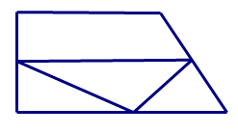
Bài 6. Số ?
Hình bên có:
- ……. hình tam giác
- ……..hình tứ giác.

Bài 7. Anh cân nặng 45kg, em nhẹ hơn anh 7kg. Hỏi em cân nặng bao nhiêu ki – lô – gam?
Bài giải:
....................................................................................................................................................................................................................................................................................................................................................................................................................................................................................................................................................................................................................................................................................................................................................................................................................................................................................................................................................................................................................................................................................................... .......................................................................................................................................................................................................................................................................................................................................................................................................................................................................................................................................................................................................................................................................................................................................................................................................................................................................................................................................................................................................................................................................................................
Bài 8*. Sau khi thêm vào số lớn 19 đơn vị và bớt ở số bé đi 7 đơn vị thì tổng hai số bằng 72. Tìm tổng của hai số ban đầu:
Bài giải:
....................................................................................................................................................................................................................................................................................................................................................................................................................................................................................................................................................................................................................................................................................................................................................................................................................................................................................................................................................................................................................................................................................................... .......................................................................................................................................................................................................................................................................................................................................................................................................................................................................................................................................................................................................................................................................................................................................................................................................................................................................................................................................................................................................................................................................................................

ĐỀ 13
Bài 1. a) Viết các số có hai chữ số mà chữ số hàng đơn vị là 9.
………………………………………………………………………………………
b) Trong các số trên:
- Số bé nhất là:…………………………………
- Số lớn nhất là:………………………………...
- Số lớn hơn 50 nhưng nhỏ hơn 60 là:…………………………
Bài 2. Số?
9 + 5 = …………… 8 + 8 =……………….. 7 + 6 =…………….
8 + 3 =……………. 5 + 7 =……………….. 9 + 9 =…………….
14 – 5 =…………… 17 – 8 =……………… 12 – 6 =……………
18 – 9 =…………… 13 – 6 =……………… 11 – 7 =……………
Bài 3. Đúng ghi Đ, sai ghi S vào ô trống:
16 + 14 = 20 17 + 23 = 40
36 + 26 = 52 32 – 7 = 25
64 – 35 = 29 71 – 25 = 46
Bài 4. Đặt tính rồi tính
- 54 + 17  …………….  …………….  ……………. | - 29 + 28  ……………..  ……………..  …………….. | - 85 – 48  …………….  …………….  ……………. | - 66 – 37  …………….  …………….  …………….

Bài 5. Trong vườn có 35 cây bưởi. Số cây cam nhiều hơn số cây bưởi là 18 cây. Hỏi trong vườn có bao nhiêu cây cam?
Bài giải:
....................................................................................................................................................................................................................................................................................................................................................................................................................................................................................................................................................................................................................................................................................................................................................................................................................................................................................................................................................................................................................................................................................................... .......................................................................................................................................................................................................................................................................................................................................................................................................................................................................................................................................................................................................................................................................................................................................................................................................................................................................................................................................................................................................................................................................................................

Bài 6. Nối hai đồng hồ chỉ cùng giờ với nhau:
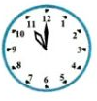
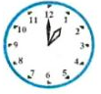
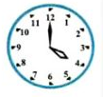
13 : 00
16 : 00

23 : 00

Bài 7. Quân cao 9dm 4cm, Kiên thấp hơn Quân 5cm. Hỏi Kiên cao bao nhiêu xăng – ti – mét ?
Bài giải:
....................................................................................................................................................................................................................................................................................................................................................................................................................................................................................................................................................................................................................................................................................................................................................................................................................................................................................................................................................................................................................................................................................................... .......................................................................................................................................................................................................................................................................................................................................................................................................................................................................................................................................................................................................................................................................................................................................................................................................................................................................................................................................................................................................................................................................................................

Bài 8*. Điền vào chỗ chấm cho thích hợp:
- Hôm nay là thứ ………..ngày…………tháng……….
- 5 ngày sau là thứ…………ngày………….tháng……….
- 2 ngày trước là thứ…………ngày…………..tháng………..

ĐỀ 14
Phần 1: Khoanh trong vào chữ cái trước câu trả lời đúng (4đ)
Câu 1
- Các số: 89, 98, 57, 16 được viết theo thứ tự từ bé đến lớn là
- 89, 98, 57, 16 B. 98, 89, 57, 16
C. 16, 57, 89, 98 D. 16, 57, 98, 89
- Số bé nhất có hai chữ số là:
- 9 B. 10 C. 99 D. 100
- 42 + 18 = 36 =
Số thích hợp điền vào ô trống lần lượt là:
- 50 và 14 B. 60 và 24 C. 50 và 24 D. 60 và 34
Câu 2. Điền vào chỗ chấm:
- 85kg + 15kg = ……
- 100kg B. 100 C. 90kg D. 80kg
- 64l – 18l = …..
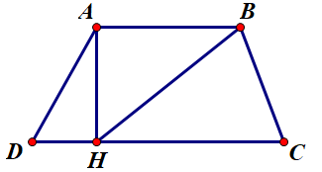
- 16 B. 56l C. 36l D. 46l
Câu 3. Hình vẽ bên có:
- Số đoạn thẳng là:
- 8 B. 7 C. 6 D. 5
- 3 điểm thẳng hàng là:
- điểm A, B, C B. điểm B, C, D
C. điểm A, D, C D. điểm D, H, C
Câu 4. Một đàn gà có 52 con gà, trong đó có 38 con gà mái còn lại là gà trống. Hỏi đàn gà có bao nhiêu gà trống?
- 90 B. 14 C. 24 D. 34
Phần 2: (6đ)
Bài 1. Đặt tính rồi tính:
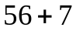  …………………………  …………… | 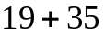  ……………  ……………  …………… | 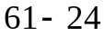  ………………  ………………  ……………… | 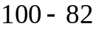  ……………  ……………  ……………
Bài 2. Tìm 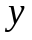
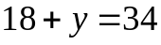  …………………………  …………………………  ………………………… | 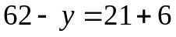  …………………………………  …………………………………  …………………………………
Bài 3. Lan cân nặng 36kg. Huệ cân nặng hơn Lan 5kg. Hỏi Huệ cân nặng bao nhiêu ki – lô – gam ?

Bài giải:
....................................................................................................................................................................................................................................................................................................................................................................................................................................................................................................................................................................................................................................................................................................................................................................................................................................................................................................................................................................................................................................................................................................... .......................................................................................................................................................................................................................................................................................................................................................................................................................................................................................................................................................................................................................................................................................................................................................................................................................................................................................................................................................................................................................................................................................................
Bài 4. Điền các số tròn chục thích hợp vào chỗ chấm:
65 – 39 < ……………….< 48 + 17

ĐỀ 15
- Khoanh vào chữ cái đặt trước câu trả lời đúng (5 điểm)
Bài 1 (0,5 điểm) Qua hai điểm cho trước. Ta vẽ được ….. đoạn thẳng? Số cần điền vào chỗ chấm là:
- 1 B. 2 C. 3 D. 4
Bài 2 (0,5 điểm) 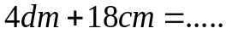
- 58dm B. 58cm C. 22cm D. 22dm
Bài 3 (0,5 điểm) Thứ năm tuần này là ngày 29 tháng 12. Thứ năm tuần trước là ngày?
- 21 B. 22 C. 5 D. 23
Bài 4 (0,5 điểm) Em bắt đầu học bài lúc 8 giờ tối hay lúc mấy giờ trong ngày?
- 8 giờ B. 19 giờ C. 20 giờ D. 21 giờ
Bài 5 (1 điểm) Tìm : 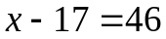

- 63 B. 73 C. 53 D. 29
Bài 6 (0,5 điểm) Hình bên có số tam giác là:
- 4 C. 5
- 6 D. 7

Bài 7: (0,5 điểm) Một sốc cộng với số 25 thì được 100. Vậy số đó là:
- 1000 B. 65 C. 75 D. 85
Bài 8. Lan cho Thu 12 viên phấn thì Lan còn lại 3 chục viên phấn. Lúc đầu, Lan có số phấn là:
- 15 viên B. 18 viên C. 52 viên D. 42 viên
Bài 9. Cho dãy số sau: 92; 90; 88; 86;…;….Hai số tiếp theo cần điền vào chỗ chấm là:
- 84; 82 B. 85; 84 C. 82; 84 D. 84; 83
- Bài tập (5 điểm)
Bài 1 (2 điểm) Tính có đặt tính:
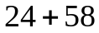  ……………..  ……………..  …………….. | 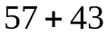  …………..  ………….  ………….. | 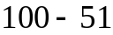  ……………  ……………  …………… | 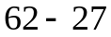  …………….  …………….  …………….
Bài 2 (2 điểm) Năm nay mẹ Mai 38 tuổi. Mẹ kém bố 7 tuổi. Hỏi năm nay bố Mai bao nhiêu tuổi?
Bài giải:

....................................................................................................................................................................................................................................................................................................................................................................................................................................................................................................................................................................................................................................................................................................................................................................................................................................................................................................................................................................................................................................................................................................... .......................................................................................................................................................................................................................................................................................................................................................................................................................................................................................................................................................................................................................................................................................................................................................................................................................................................................................................................................................................................................................................................................................................
Bài 3 (0,5 điểm) Điền số thích hợp vào ô trống:

+ 47 = 24 + + 23
Bài 4 (0,5 điểm) Viết các số có 2 chữ số mà tổng 2 chữ số bằng 5
……………………………………………………………………………………….

ĐỀ 16

Phần I. Khoanh vào chữ cái đặt trước câu trả lời hoặc đáp án đúng:
- Kết quả của phép cộng 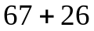 là
- 83 B. 92 C. 93 D. 94

- Kết quả của phép trừ 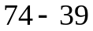 là:
- 34 B. 35 C. 45 D. 53

- Kết quả phép tính 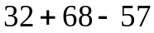 là:
- 34 B. 33 C. 43 D. 53

- Tìm : 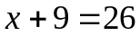
- 34 B. 34 C. 17 D. 18
- Một bến xe có 25 ô tô, một số ô tô đã rời bến. Còn lại 8 ô tô ở bến. Hỏi có bao
nhiêu ô tô đã rời bến ?
- 33 B. 17 C. 15 D. 32
- Thứ sáu tuần này là ngày 16. Hỏi thứ sáu tuần sau là ngày bao nhiêu ?
- 23 B. 18 C. 9 D. 30
- Tâm đi ngủ lúc 10 giờ đêm. Tâm ngủ trong 8 giờ. Tâm sẽ thức dậy lúc :
- 8 giờ sáng B. 18 giờ C. 2 giờ D. 6 giờ sáng
- Trong một phép trừ, số bị trừ hơn hiệu bằng giá trị của thành phần nào trong phép trừ đó ?
- Số trừ B. Số bị trừ C. Hiệu D. Không tìm được
Phần II. (6 điểm)
- Đặt tính rồi tính:
- 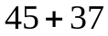  …………….  …………….  ……………. | - 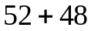  ………………..  ………………..  ………………. | - 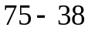  ………………  ……………….  ………………. | - 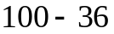  ……………….  ……………….  ……………….
- Tìm
- 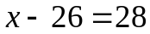  ………………….  …………………. | - 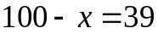  …………………….  ……………………..
- Tính
- 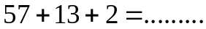 b) 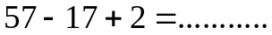

- Can to đựng 30l dầu. Can nhỏ đựng ít hơn can to 22l dầu. Hỏi can nhỏ đựng bao nhiêu lít dầu?
Bài giải:
....................................................................................................................................................................................................................................................................................................................................................................................................................................................................................................................................................................................................................................................................................................................................................................................................................................................................................................................................................................................................................................................................................................... .......................................................................................................................................................................................................................................................................................................................................................................................................................................................................................................................................................................................................................................................................................................................................................................................................................................................................................................................................................................................................................................................................................................
Ghi dấu x vào ô trống trước câu trả lời đúng:
- Chỉ vẽ được 1 đường thẳng đi qua hai điểm phân biệt
- Chỉ vẽ được 1 đường thẳng đi qua một điểm
- Vẽ được một đường thẳng đi qua ba điểm không thẳng hàng
- Ba điểm thẳng hàng thì cùng nằm trên một đường thẳng

ĐỀ 17
- TRẮC NGHIỆM: (4 điểm)
Khoanh tròn vào chữ cái trước kết quả đúng:
Câu 1: (0.5đ) Số liền trước của 69 là:
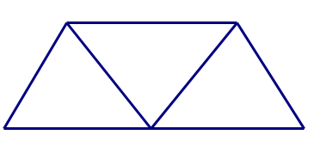
- 68 B. 60 C. 70 D. 80
Câu 2: (0,5đ) Tròn hình bên có mấy hình tứ giác?
- 2 hình tứ giác
- 3 hình tứ giác
- 4 hình tứ giác
- 5 hình tứ giác
Câu 3: (0,5đ) 5dm = …..cm?
- 40cm B. 5cm C. 50cm D. 70cm
Câu 4: (0,5đ) Điền số thích hợp vào chỗ chấm:
17 + 25 > …..> 95 – 49
- 42 B. 43 C. 44 D. 45
Câu 5: (0,5 đ) 1 ngày có ….giờ?
- 24 B. 25 C. 26 D. 27
Câu 6: (1,0đ) Mai có 16 chiếc kẹo, Mai có nhiều hơn chị Lan 5 chiếc. Hỏi chị Lan có bao nhiêu chiếc kẹo?
- 19 B. 20 C. 21 D. 11
Câu 7: (0,5đ) Ngày 20 tháng 11 là thứ hai. Vậy ngày 25 tháng 11 là thứ mấy?
- Thứ tư B. Thứ năm C. Thứ sáu D. Thứ bảy
- TỰ LUẬN: (6đ)
Bài 1: (2đ) Đặt tính rồi tính
- 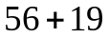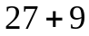
- 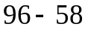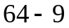
Bài 2: (1,5đ) Tìm
- 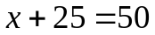
- 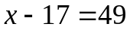
- 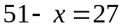
Bài 3: (1,5đ) Số ?
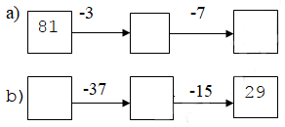
Bài 4: (1,0đ) Giải bài toán
Năm nay tuổi của ông là số tròn chục lớn nhất có hai chữ số, ông hơn bà 9 tuổi. Hỏi năm nay bà bao nhiêu tuổi?
Bài giải:

....................................................................................................................................................................................................................................................................................................................................................................................................................................................................................................................................................................................................................................................................................................................................................................................................................................................................................................................................................................................................................................................................................................... .......................................................................................................................................................................................................................................................................................................................................................................................................................................................................................................................................................................................................................................................................................................................................................................................................................................................................................................................................................................................................................................................................................................

ĐỀ 18
- PHẦN TRẮC NGHIỆM (4 điểm)
Khoanh vào chữ đặt trước câu trả lời đúng
- Số đứng liền sau số 84 là:
- 88 B. 85 C. 86 D. 83
- 39 + 7 = ?
- 47 B. 46 C. 45 D. 48
- Tính hiệu, biết số bị trừ là 41 và số trừ là 5
- 34 B. 33 C. 35 D. 36
- Các số 28, 36, 19, 54, 37 được viết theo thứ tự từ lớn đến bé là:
- 36, 54, 19, 37, 28
- 54, 37, 36, 19, 28
- 54, 36, 28, 19, 37
- 54, 37, 36, 28, 19
- An có 22 quyển truyện tranh. Bình có ít hơn An 7 quyển. Hỏi Bình có bao nhiêu quyển truyện tranh ?
- 16 B. 17 C. 15 D. 14
- Thứ ba tuần này là ngày 18 tháng 8. Thứ ba tuần sau là ngày gì ?
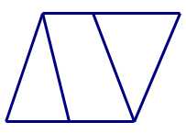
- Ngày 25 tháng 8
- Ngày 26 tháng 8
- Ngày 11 tháng 8
- Ngày 10 tháng 8
- Hình vẽ bên có mấy hình tứ giác ?
- 3
- 4
- 5
- 6
- Số thích hợp điền vào chỗ chấm: 53cm – 4dm = …..cm
- 49 B. 50 C. 13 D. 19
- PHẦN TỰ LUẬN (6 điểm)
Bài 1: Đặt tính rồi tính (2 điểm)
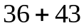  ………….  ………….  …………. | 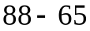  ………….  ………….  …………. | 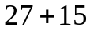  …………….  ……………  …………… | 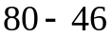  …………….  …………….  …………….
Bài 2: Tìm (1,5 điểm)
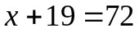  ……………………  ……………………  …………………… | 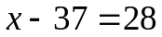  …………………  …………………  ………………… | 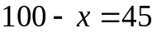  …………………  …………………  …………………

Bài 3: (1,5 điểm)
Bình cân nặng 32 ki – lô – gam. Lan nhẹ hơn Bình 9 ki – lô – gam. Hỏi Lan cân nặng bao nhiêu ki – lô – gam.
Bài giải:
....................................................................................................................................................................................................................................................................................................................................................................................................................................................................................................................................................................................................................................................................................................................................................................................................................................................................................................................................................................................................................................................................................................... .......................................................................................................................................................................................................................................................................................................................................................................................................................................................................................................................................................................................................................................................................................................................................................................................................................................................................................................................................................................................................................................................................................................

Bài 4: (1 điểm)
Tìm một số biết rằng lấy số đó cộng với 32 thì được 58?
Bài giải:

....................................................................................................................................................................................................................................................................................................................................................................................................................................................................................................................................................................................................................................................................................................................................................................................................................................................................................................................................................................................................................................................................................................... .......................................................................................................................................................................................................................................................................................................................................................................................................................................................................................................................................................................................................................................................................................................................................................................................................................................................................................................................................................................................................................................................................................................

ĐỀ 19
Phần I. Khoanh vào chữ cái đặt trước câu trả lời hoặc đáp án đúng:
- Kết quả của phép cộng là
- 83 B. 92 C. 93 D. 94

- Kết quả của phép trừ là:
- 34 B. 35 C. 45 D. 53

- Kết quả phép tính là:
- 34 B. 33 C. 43 D. 53

- Tìm :
- 34 B. 34 C. 17 D. 18

- Một bến xe có 25 ô tô, một số ô tô đã rời bến. Còn lại 8 ô tô ở bến. Hỏi có bao
nhiêu ô tô đã rời bến ?
- 33 B. 17 C. 15 D. 32

- Thứ sáu tuần này là ngày 16. Hỏi thứ sáu tuần sau là ngày bao nhiêu ?
- 23 B. 18 C. 9 D. 30

- Tâm đi ngủ lúc 10 giờ đêm. Tâm ngủ trong 8 giờ. Tâm sẽ thức dậy lúc :
- 8 giờ sáng B. 18 giờ C. 2 giờ D. 6 giờ sáng

- Trong một phép trừ, số bị trừ hơn hiệu bằng giá trị của thành phần nào trong phép trừ đó ?
- Số trừ B. Số bị trừ C. Hiệu D. Không tìm được
- Phần II. (6 điểm)
- Đặt tính rồi tính:
…………….  …………….  ……………. | ………………..  ………………..  ………………. | ………………  ……………….  ………………. | ……………….  ……………….  ……………….

- Tìm
………………….  …………………. | …………………….  ……………………..
- Tính
- b)
- Can to đựng 30l dầu. Can nhỏ đựng ít hơn can to 22l dầu. Hỏi can nhỏ đựng bao nhiêu lít dầu?

Bài giải:
....................................................................................................................................................................................................................................................................................................................................................................................................................................................................................................................................................................................................................................................................................................................................................................................................................................................................................................................................................................................................................................................................................................... .......................................................................................................................................................................................................................................................................................................................................................................................................................................................................................................................................................................................................................................................................................................................................................................................................................................................................................................................................................................................................................................................................................................

- Ghi dấu x vào ô trống trước câu trả lời đúng:
- Chỉ vẽ được 1 đường thẳng đi qua hai điểm phân biệt
- Chỉ vẽ được 1 đường thẳng đi qua một điểm
- Vẽ được một đường thẳng đi qua ba điểm không thẳng hàng
- Ba điểm thẳng hàng thì cùng nằm trên một đường thẳng

ĐỀ 20

Phần trắc nghiệm. (4 điểm)
Khoanh tròn vào chữ cái đứng trước câu trả lời đúng
- Số liền trước của 99 là:
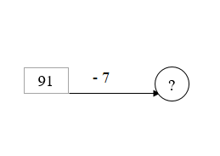
- 100 B. 99 C. 98 D. 97
- Khoảng thời gian nào dài nhất ?
- 1 tuần lễ B. 1 ngày C. 1 giờ D. 1 tháng
- Số cần điền vào ô trống là:
- 81 B. 48 C. 21 D. 98
- Biết 75 - = 75 + 5. Số điền vào ô trống là:
- 5 B. 0 C. 7 D. 10
- Tính kết quả: 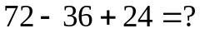
- 16 B. 26 C. 50 D. 60
- Mảnh vải xanh dài 75 dm. Mảnh vải đỏ dài hơn mảnh vải xanh 17 dm. Hỏi mảnh vải đỏ dài bao nhiêu đề - xi – mét?
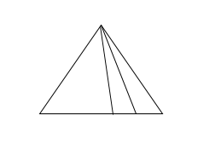
- 82 dm B. 92 dm C. 93 dm D. 58 dm
- Hình vẽ bên có
- 3 hình tam giác C. 5 hình tam giác
- 4 hình tam giác D. 6 hình tam giác
II. Phần tự luận (6 điểm)
Bài 1. (2 điểm) Đặt tính rồi tính:
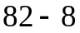 | 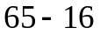 | 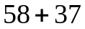 | 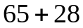
………………………………………………………………………………………………………………………………………………………………………………………………………………………………………………………………………………………………………………………………………………………………………….
Bài 2. (1 điểm) Tìm :
- 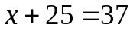 | - 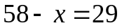
……………………………………………………………………………………………………………………………………………………………………………………………………………………………………………………………………………….
Bài 3. (2 điểm) Một cửa hàng có 98 chiếc xe đạp và xe máy, trong đó có 29 chiếc xe đạp. Hỏi cửa hàng có bao nhiêu chiếc xe máy?
Bài giải:
....................................................................................................................................................................................................................................................................................................................................................................................................................................................................................................................................................................................................................................................................................................................................................................................................................................................................................................................................................................................................................................................................................................... .......................................................................................................................................................................................................................................................................................................................................................................................................................................................................................................................................................................................................................................................................................................................................................................................................................................................................................................................................................................................................................................................................................................
Bài 4 (1 điểm) Tìm X là số tròn chục, biết: 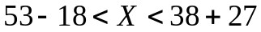
Các giá trị của X là: ……………………………………………………………………………………………………………………………………………………………………………………
...................................................................................................................................................................................................................................................................................................................................................................................................................................................................................................................................................................

ĐÁP ÁN
ĐỀ 1
Câu 1. (1 điểm) Khoanh vào chữ cái trước câu trả lời đúng:
Câu | 1  0,5 đ | 2  0,5 đ | 3  0,5 đ | 4  1 đ | 5  0,5 đ | 6  1 đ
Đáp án | B | B | D | C | C | C

Câu 2. (2 điểm) Mỗi câu điền đúng được 0,5 điểm
Đáp án: a, b, d điền Đ
c điền S

Câu 3. (1 điểm) Mỗi trường hợp đặt tính và tính đúng được 0,5 điểm
Đáp án: 29 + 47 = 76 100 – 34 = 66
Câu 4. (2 điểm) Giải toán:
Câu lời giải/ phép tính | Số điểm
Đoạn dây đỏ dài số xăng-ti-mét là: | 1 đ
92 – 17 = 75 (cm) | 1 đ
Đáp số: 75cm | Thiếu – 0,25đ
- Học sinh có câu lời giải tương tự, phù hợp vẫn tính điểm
Bài 5/ (1 điểm) HS viết được mỗi phép tính đúng ghi 0,5 điểm
Ví dụ:
- 34 + 0 = 34
- 34 – 0 = 34
ĐỀ 2
Bài 1. (4 điểm) Khoanh vào chữ cái trước câu trả lời đúng:
Câu | 1 | 2 | 3 | 4 | 5 | 6
Đáp án | C | D | C | B | A | - 30 ngày; thứ 6  - 5  1;8;15;22;29

Bài 2. (2 điểm) Mỗi câu đúng được 0,5 điểm

Bài 3. (1 điểm) x= 52
Bài 4. (2 điểm) Giải toán:
Câu lời giải/ phép tính | Số điểm
Năm nay bà có số tuổi là: | 1 đ
32 + 28 = 60 (tuổi) | 1 đ
Đáp số: 60 tuổi | Thiếu – 0,25đ
- Học sinh có câu lời giải tương tự, phù hợp vẫn tính điểm
Bài 5. (1 điểm)
Số bị trừ là số lớn nhất có hai chữ số, vậy số bị trừ là 99
Hiệu cần tìm là: 99 – 90 = 9

ĐỀ 3
Phần 1: Trắc nghiệm (3 điểm)
Câu | 1 | 2 | 3 | 4 | 5 | 6
Đáp án | B | C | C | B | C | B

Phần 2: Tự luận (7 điểm)

Câu 1. Mỗi câu đúng được 0,5 điểm

Câu 2. a. x= 42 b. X = 75
Câu 3. (2 điểm) Giải toán:
Câu lời giải/ phép tính | Số điểm
Lan có số bông hoa là: | 1 đ
35 – 8 = 27 (bông) | 1 đ
Đáp số: 27 bông hoa | Thiếu – 0,25đ
- Học sinh có câu lời giải tương tự, phù hợp vẫn tính điểm
Câu 4. (1 điểm)
Phép tính: 0 – 0 = 0

ĐỀ 4
Câu 1.
Câu | 1 | 2 | 3 | 4 | 5 | 6
Đáp án | B | A | C | C | C | C

Câu 2. (2 điểm) Mỗi câu điền đúng được 0,5 điểm
Đáp án: a. Đ; b. S; c. S; d. Đ

Câu 3. (1 điểm) Mỗi trường hợp đặt tính và tính đúng được 0,5 điểm
Câu 4. (2 điểm) Giải toán:
Câu lời giải/ phép tính | Số điểm
Đổi: 8dm 5cm = 85cm | 0,5 đ
Đoạn dây thứ hai dài là: | 0,5 đ
85 + 5 = 90 (cm) | 1 đ
Đáp số: 90cm | Thiếu – 0,25đ
- Học sinh có câu lời giải tương tự, phù hợp vẫn tính điểm
Câu 5. (1 điểm)
Khi thêm số bị trừ 7 đơn vị và bớt số trừ 6 đơn vị thì hiệu mới tăng 7+ 6 = 13 đơn vị
Vậy hiệu hai số ban đầu là: 52 – 13 = 39
ĐỀ 5
Câu 1.
Câu | 1 | 2 | 3 | 4 | 5 | 6
Đáp án | D | B | C | A | B | A

Câu 2. (2 điểm) Mỗi câu điền đúng được 0,5 điểm
Đáp án: a. S; b. S; c. Đ; d. S

Câu 3. (1 điểm) Mỗi trường hợp đặt tính và tính đúng được 0,5 điểm
Câu 4. (2 điểm) Giải toán:
Câu lời giải/ phép tính | Số điểm
Thùng thứ hai có số lít sữa là: | 1 đ
45 – 17 = 28 (lít) | 1 đ
Đáp số: 28 lít sữa | Thiếu – 0,25đ
- Học sinh có câu lời giải tương tự, phù hợp vẫn tính điểm
Câu 5. (1 điểm)
Số liền trước 18 là 17
Số liền sau 18 là 19
Tổng hai số là: 19 + 17 = 36
Hiệu hai số là: 19 – 17 = 2

ĐỀ 6
Câu 1.
Câu | 1 | 2 | 3 | 4 | 5 | 6
Đáp án | C | B | D | B | B | -Thứ 6  -2;9;16;23;30  -5 ngày

Câu 2. Mỗi câu đặt tính và tính đúng được 0,5 điểm

Câu 3. X = 32
Câu 4. (2 điểm) Giải toán:
Câu lời giải/ phép tính | Số điểm
Lúc đầu thùng có số lít xăng là | 1 đ
64 + 36 = 100 (lít) | 1 đ
Đáp số: 100 lít xăng | Thiếu – 0,25đ
- Học sinh có câu lời giải tương tự, phù hợp vẫn tính điểm
Câu 5. (1 điểm)
Con gà cân nặng là: 12 – 9 = 3 (kg)
Đáp số: 3 kg

ĐỀ 7
Câu 1.
Câu | 1 | 2 | 3 | 4 | 5 | 6 | 7 | 8
Đáp án | B | C | C | A | B | D | B | D

Câu 2. Mỗi câu đặt tính và tính đúng được 0,5 điểm

Câu 3. Mỗi trường hợp vẽ đúng (chỉ đúng giờ, kim giờ ngắn hơn kim phút) được 0,5 điểm
Câu 4. (2 điểm) Giải toán:
Câu lời giải/ phép tính | Số điểm
Nhà cô Tư nuôi số con gà là: | 1 đ
100 – 17 = 83 (con) | 1 đ
Đáp số: 83 con gà | Thiếu – 0,25đ
- Học sinh có câu lời giải tương tự, phù hợp vẫn tính điểm
Câu 5. (1 điểm)
Ví dụ: 1 chai 3 lít; 1 chai 2 lít; 3 chai 1 lít

ĐỀ 8
Câu 1.
Câu | 1 | 2 | 3 | 4 | 5 | 6 | 7 | 8
Đáp án | A | C | B | C | A | B | B | C

Câu 2. Mỗi câu đặt tính và tính đúng được 0,5 điểm

Câu 3. Mỗi trường hợp vẽ đúng (chỉ đúng giờ, kim giờ ngắn hơn kim phút) được 0,5 điểm
(20 giờ - kim giờ chỉ vào số 8)
Câu 4. (2 điểm) Giải toán:
Câu lời giải/ phép tính | Số điểm
Bố hơn con số tuổi là: | 1 đ
31 – 8 = 23 (tuổi) | 1 đ
Đáp số: 23 tuổi | Thiếu – 0,25đ
- Học sinh có câu lời giải tương tự, phù hợp vẫn tính điểm
Câu 5. (1 điểm)
Số điền dấu ? là 17

ĐỀ 9
Phần 1:
Câu | 1 | 2 | 3 | 4 | 5 | 6
Đáp án | A | C | B | >;< | Đ ; S | A

Phần 2:

Câu 1. Mỗi câu đặt tính và tính đúng được 0,5 điểm

Câu 2. Mỗi phép tính đúng 0,5 điểm
46 + 18 – 35 = 64 – 35 86 – 29 + 8 = 57 + 8
= 29 = 65
Câu 3.
- X = 27 b. X = 80
Câu 4. (2 điểm) Giải toán:
Câu lời giải/ phép tính | Số điểm
Bà năm nay có số tuổi là: | 1 đ
35 + 28 = 63 (tuổi) | 1 đ
Đáp số: 63 tuổi | Thiếu – 0,25đ
- Học sinh có câu lời giải tương tự, phù hợp vẫn tính điểm
Câu 5. (1 điểm)

2
3
8

ĐỀ 10
Phần 1:
Câu | 1 | 2 | 3 | 4 | 5 | 6
Đáp án | B | C | C | C | B | B

Phần 2:

Câu 1. Mỗi câu đặt tính và tính đúng được 0,5 điểm

Câu 2. y = 44 ; y = 46
Câu 3. (2 điểm) Giải toán:
Câu lời giải/ phép tính | Số điểm
Khu vườn đã bán số cây đào là: | 1 đ
100 – 37 = 63 (cây) | 1 đ
Đáp số: 63 cây | Thiếu – 0,25đ
- Học sinh có câu lời giải tương tự, phù hợp vẫn tính điểm
Câu 5. (1 điểm) Ví dụ:
I
Tam giác AID
Tứ giác IBCD; tứ giác ABCD

ĐÁP ÁN ĐỀ 11
Câu 1: Mỗi phép tính nối đúng 0,25 điểm
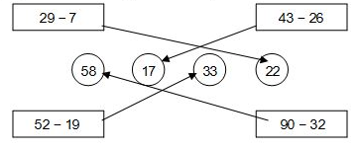
Câu 2: Ngày 5 tháng 9 là thứ bảy
Câu 3: Mỗi phép tính đúng 0,25 điểm
18kg – 9kg = 9kg 52l – 4l = 48l
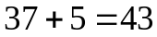 64cm + 8cm = 72cm
Câu 4: >
Câu 5: B
Câu 6:
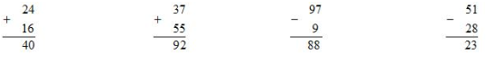
Câu 7: Mỗi ý đúng 0,25 điểm
- Đ B. S C. Đ D. S
Câu 8: Mỗi câu đúng 0,5 điểm
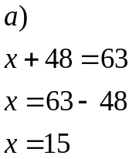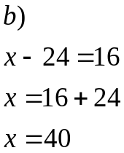
Câu 9: Bài giải
Số gà nhà cô Tư nuôi là : 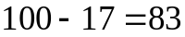(con gà)
Đáp số 83 con gà.
Câu 10: Bài giải
Số nhỏ nhất có hai chữ số là: 10
Số lớn nhất có một chữ số là: 9
Hiệu là: 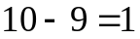

ĐÁP ÁN ĐỀ 17
- Trắc nghiệm
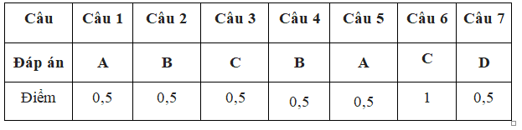
- Tự luận
Bài 1: Mỗi phép tính đúng được 0,5 đ
+
56 |  |  | + | 27 |  |  |  | 96 |  |  |  | 64
19 |  |  |  | 9 |  |  |  | 58 |  |  |  | 9
75 |  |  |  | 36 |  |  |  | 38 |  |  |  | 55
Bài 2: Mỗi phần đúng được 0,5đ
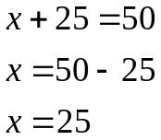 | 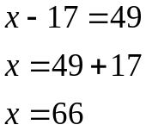 | 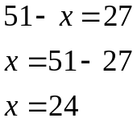
Bài 3:
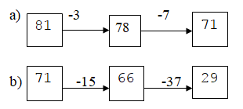
Bài 4: Bài giải
Số tròn chục lớn nhất có hai chữ số là 90.
Vậy năm nay tuổi của ông là 90 tuổi
Năm nay bà có số tuổi là : 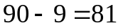(tuổi)
Đáp số : 81 tuổi

